Школа для родителей

Советы по выбору школьных принадлежностей
Серовский отдел Управления Роспотребнадзора по Свердловской области напоминает родителям основные требования безопасности, предъявляемые к школьной форме, учебным изданиям, ученическим портфелям и ранцам для детей и подростков.
1. Требования к школьной форме
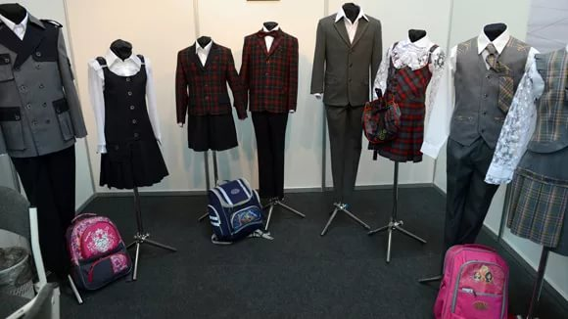
В соответствии с Техническим регламентом Таможенного Союза 007/2011 «О безопасности продукции, предназначенной для детей и подростков» (далее - ТР ТС 007/2011) по функциональному назначению одежда для детей и подростков подразделяется на изделия 1-ого, 2-ого и 3-го слоев. К каждому слою одежды предъявляют свои гигиенические требования.
Ткань для школьной формы должна быть преимущественно натуральной: из хлопка, льна вискозы, в составе костюмов, сарафанов, платьев для первоклассников синтетика должна содержаться в минимальном количестве (не более 55 %), а в блузках и рубашках процент синтетики должен быть еще меньше (не более 35 %).
Удобный крой. Выбирая школьную форму, следует помнить, что будущие первоклассники будут носить её полдня, поэтому костюмы, платья, рубашки и сарафаны должны быть скроены так, чтобы детям было в них максимально комфортно и сидеть, и ходить, и активно двигаться.
2. Требования к учебникам, книгам, тетрадям.

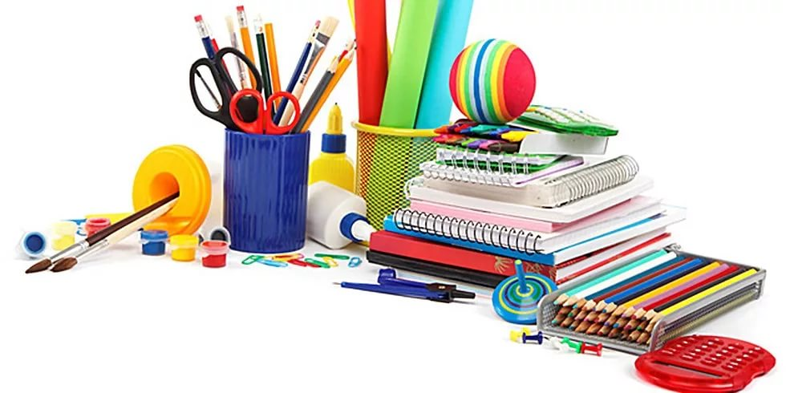
Требования к школьным учебникам касаются как веса, так и оформления книг. Появление множества обучающих программ привело к тому, что школьные учебники приобрели самые различные форматы и расцветки. Количество страниц в учебниках год от года растет, книги тяжелеют.

При этом, максимальный вес учебника не должен превышать:
- 300 г для 1 - 4 классов;
- 400 г для 5 - 6 классов;
- 500 г для 7 - 9 классов;
- 600 г для 10 - 11 классов.
Требования к весу учебников и письменных принадлежностей также включены в санитарные правила. Вес ежедневного комплекта учебников и письменных принадлежностей не должен превышать: для учащихся 1-2-х классов - более 1,5 кг, 3-4-х классов - более 2 кг, 5 - 6-х - более 2,5 кг, 7-8-х - более 3,5 кг, 9-11-х - более 4,0 кг.
Вес каждого издания не должен быть более:
300 гр. – для 1-4 классов
400 гр. – для 5-6 классов
500 гр. – для 7-9 классов
600 гр. – для 10-11 классов
Вес изданий для 1-4 классов, предназначенных для работы только в классе, не должен превышать 500 граммов. Допускается увеличение веса изданий не более чем на 10%.
3. На современном этапе актуальной проблемой здоровья у детей стала проблема формирования и сохранения красивой фигуры и правильной осанки тела. Важным аспектом является выбор ранца или ученического портфеля, соответствующего требованиям.
Техническим регламентом Таможенного союза «О безопасности продукции, предназначенной для детей и подростков» (ТР ТС 007/2011) регламентируются размеры, вес, конструкция, показатели санитарно-химической, токсикологической безопасности материалов, из которых изготовлены ученические портфели и ранцы. Маркировка ученических ранцев и портфелей и рюкзаков должна содержать информацию о возрасте пользователя. Вес портфелей, школьных ранцев и аналогичных изделий должен быть для обучающихся начальных классов не более 700 грамм и для обучающихся средних и старших классов – не более 1000 грамм.
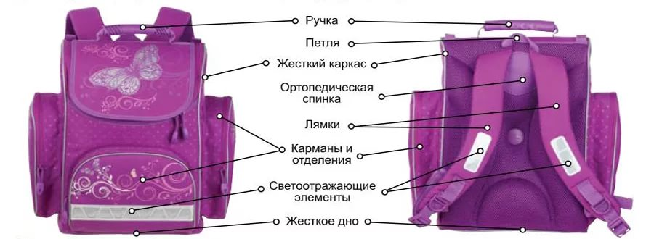
Ученические ранцы для детей младшего школьного возраста должны быть снабжены формоустойчивой спинкой, обеспечивающей его полное прилегание к спине обучающегося и равномерное распределение веса.
Требования, предъявляемые к размерам изделий для учащихся начальных классов, следующие:
- длина (высота) – 300 – 360 мм,
- высота передней стенки – 220 – 260 мм,
- ширина – 60 – 100 мм,
- длина плечевого ремня – не менее 600 – 700 мм,
- ширина плечевого ремня в верхней части (на протяжении 400 - 450 мм) – не менее 35 – 40 мм.
Ранец может иметь два отделения или одно отделение с карманом или вкладышем: основное, – для книг и тетрадей, меньшего размера, – для ручек, карандашей и т. п. Кроме того ученические портфели и ранцы должны иметь детали и (или) фурнитуру со светоотражающими элементами на передних, боковых поверхностях и верхнем клапане и изготовляться из материалов контрастных цветов.
Желаем успехов вашим детям в новом учебном году!

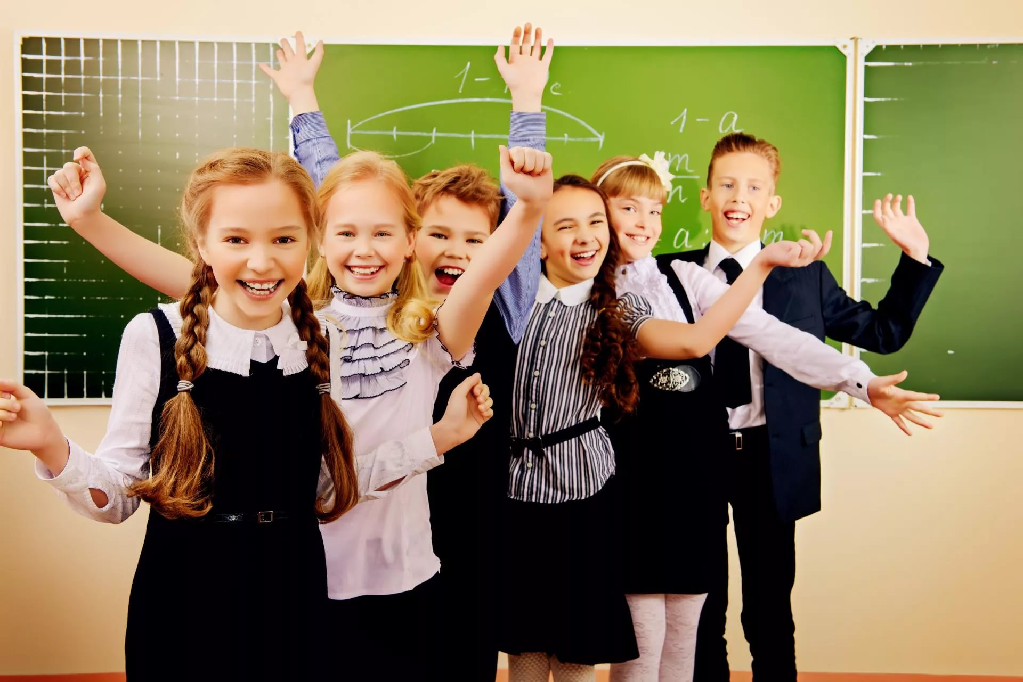

Ведущий специалист-эксперт
Серовского отдела Управления Роспотребнадзора по Свердловской области
Баёва Ю.С.

